Rurowy (przylgowy) czujnik temperatury
typ Pt100-RCT, Pt500-RCT, Pt1000-RCT

Rurowy czujnik temperatury typ Pt100-RCT, Pt500-RCT, Pt1000-RCT przeznaczony jest do pomiaru temperatury rurociągów. Radiator elementu pomiarowego wykonany jest z miedzi co gwarantuje dobre przenoszenie temperatury z powierzchni rury. Z czujnika wyprowadzony jest przewód pomiarowy dwu- lub trzy-żyłowy w zależności od oporności znamionowej czujnika. Przewód pomiarowy w zależności od zakresu mierzonych temperatur ma izolację z polwinitu lub z gumy silikonowej.
Część pomiarowa czujnika osłonięta jest otuliną z pianki poliuretanowej (o porach otwartych) lub kauczukowej (o porach zamkniętych).Rodzaj użytego materiału zależy od przewidywanych warunków pracy czujnika (zakresu temperatury i wilgotności). Otulina przykryta jest aluminiową osłoną, umożliwiającą przymocowanie czujnika cybantem do rurociągu. Instalacja czujnika pomiarowego nie wymaga rozszczelnienia instalacji.
Konstrukcja mechaniczna czujnika gwarantuje małą stałą czasową pomiarów, mały wpływ temperatury otoczenia na wynik pomiaru, oraz wysoką odporność na udary mechaniczne, wibracje i warunki klimatyczne.

DANE TECHNICZNE:
- Zakres pomiarowy 20ºC + 70ºC
-40ºC + 120ºC
- Element pomiarowy cienkowarstwowy opornik platynowy kl. A
(Pt100, Pt500, Pt1000) zgodny z DIN IEC 751,
f-my HERAEUS SENSOR GmbH
- Max. prąd pomiarowy 5mA
- Długość osłony czujnika 65 mm - 75mm
- Średnica rurociągu 10mm -150 mm
- Przewód pomiarowy dla Pt100 3 x 0,35-polwinit, 3 x 0,25 silikon
- Przewód pomiarowy dla Pt500, Pt1000 2 x 0,5 - polwinit, 2 x 0,25 silikon
- Izolacja przewodu pomiarowego
dla zakr. 20ºC + 70ºC polwinit
dla zakr. -40ºC + 120ºC guma silikonowa
- Izolacja cieplna (otulina)
dla zakr. 20ºC + 70ºC pianka poliuretanowa
dla zakr. -40ºC + 120ºC pianka kauczukowa
- Max. długość przewodu 20 mb.
- Masa 0,1 kg - 0,6 kg
- Stopień ochrony
dla zakr. 20ºC + 70ºC IP20
dla zakr. -40ºC + 120ºC IP64
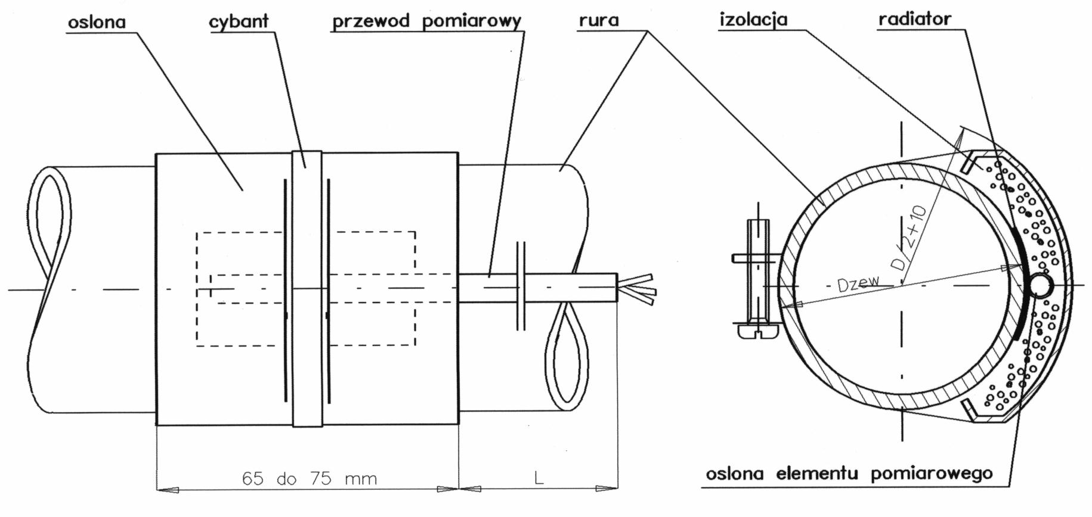

SCHEMAT POŁĄCZEŃ:

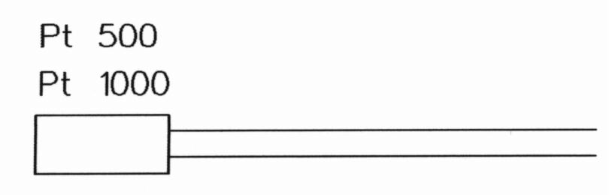
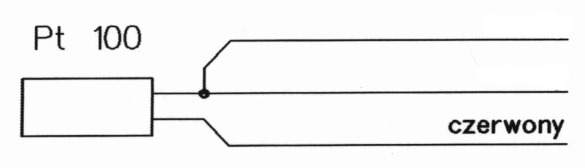
kkkkkkkkkkkkkkkkk

Rys.2. Schemat podłączenia czujników: Pt100, Pt500, Pt1000 (kolory wyprowadzeń).dla zakresu 20ºC + 70ºC.

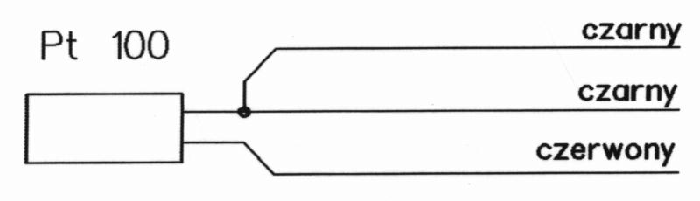

Rys.3. Schemat podłączenia czujników: Pt100, Pt500, Pt1000 (kolory wyprowadzeń).dla zakresu -40ºC + 120ºC.

SPOSÓB ZAMAWIANIA:
Zamówienie powinno określić : typ elementu pomiarowego, średnicę rurociągu na którym będzie montowany czujnik, długość przewodu pomiarowego, zakres temperatur pracy, np.
Rurowy czujnik temperatury Pt 100 - RCT / ø56/ 10 / 20 -70
- oznacza czujnik typu Pt 100, do rurociągu o średnicy zewnętrznej 56 mm, z kablem pomiarowym długości 10 mb, i zakresie pomiarowym 20ºC + 70ºC.

